Punto de control: Resultado

Trabajos Prácticos de Respuesta Múltiple N°3 P1

1. El Componente de hardware de una computadora externo a la Unidad Central de Proceso quemantiene la misma conectada físicamente a la red; que realiza el ltrado de paquetes de manera tal de entregar al procesador y la memoria los paquetes que tienen como destino nal el ordenador en cuestión se lo denomina:

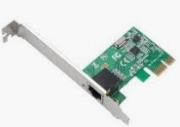

a) Conector.

* 1. Transceiver.

c) Interfaz de Red.

* 1. Bus de Entrada y Salida.
  2. RS-232.

f)Vampiro.

* 1. Hub.
  2. Ninguna de las Anteriores es correcta.

1. Para extender una LAN y unir dos segmentos de red a una distancia superior a los 600 metrospodemos utilizar:

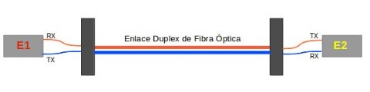

a) Dos Módems y cableado de Fibra.

* 1. Colocar solamente un cable UTP par Trenzado.
  2. Dos transceivers y Cableado de Fibra.
  3. Colocar Solamente una cable Coaxil no con dos terminadores. g) Ambas b y d

f) Ninguna de las anteriores es Correcta.

1. El componente teleinformático de red que permite entregar señal de datos/canal de comunicacionesbajo difusión; que a su vez compensa la velocidad de los distintos medios físicos conectados al mismo y realiza la ampli cación de la señal para retransmitirla se lo denomina:

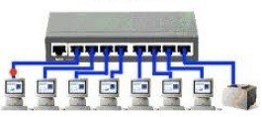

a) Módem.

* 1. Router.
  2. Transceiver.
  3. Terminador.
  4. Vampiro.

f) Hub.

* 1. Land Driver.
  2. Ninguna de las Anteriores es correcta.

1. En una Topología en Estrella, el Componente de Hardware que se caracteriza por hacer Difusión de losPaquetes (No conmuta), que conecta los Equipos Terminales a la misma se lo denomina:

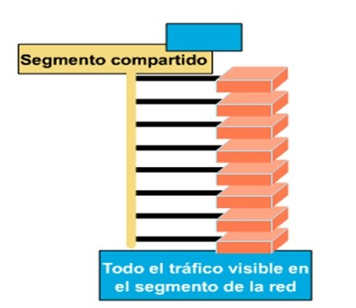

a) Concentrador.

b)Enlace de Comunicaciones.

* 1. Equipo Terminal.
  2. Multiplexación.
  3. Orden de Acceso.
  4. Monitor.
  5. Ambas a, b y c.
  6. Ninguna de las Anteriores es correcta.

1. Dentro de una Topología de Red en Anillo, el control de conexión de los Nodos se puede realizar por:

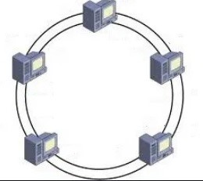

a) Control Centralizado.

* 1. Control Monitoreado.
  2. Control a través de Computadora Stand Alone.
  3. Multiplexación.
  4. Control Distribuido.
  5. Ambas a y e.
  6. Ambas b y c.

h) Ninguna de las Anteriores es correcta.

1. En una Red con Topología en Estrella, el Componente de Software que realiza la administración yautenticación de accesos a los recursos de la red a través del Software de base que posee los per les del usuario para administrar en la Red se lo denomina:

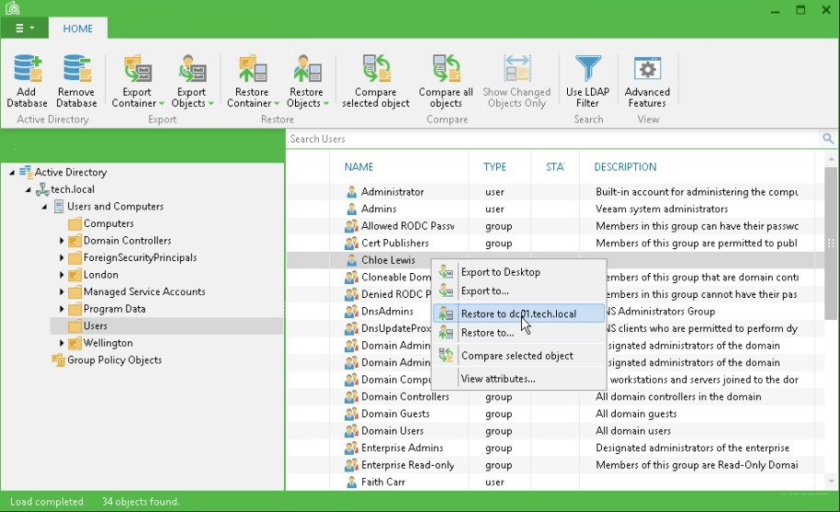

a) Nodo.

* 1. Enlace de Comunicaciones.
  2. Equipo Terminal.
  3. Multiplexor.
  4. Access Server.
  5. Monitor.

g) Active Directory.

h) Ninguna de las Anteriores es correcta.

1. Dentro de los indicadores de control de un Hub /Concentrador existe aquel que mide el nivel decolisiones:

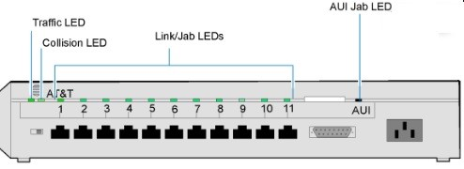

a) Verdadero.

* 1. Falso.

1. Dentro de un Nodo con varios Servidores con mucha carga de procesamiento, puede existir unacomputadora dedicada exclusivamente a las comunicaciones con el mundo exterior que la denominamos:

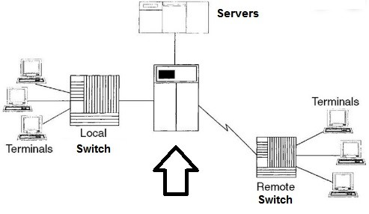

a) Nodo.

* 1. Hub.

c) Access Server.

* 1. Switch.
  2. Procesador FRONT-END.
  3. Monitor.
  4. Server.
  5. Ninguna de las Anteriores es correcta.

1. Un dispositivo de red que se desempeña como BRIDGE trabaja dentro del modelo de OSI desde laCapa Física hasta la Capa Enlace de datos:

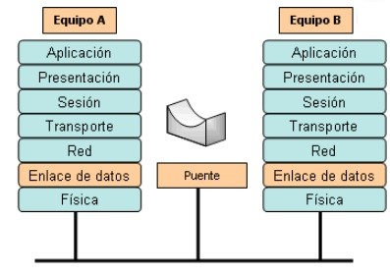

a) Verdadero.

* 1. Falso.

1. Un dispositivo de red que se desempeña como ROUTER trabaja dentro del modelo de OSI desde laCapa Física hasta la Capa Enlace de datos:

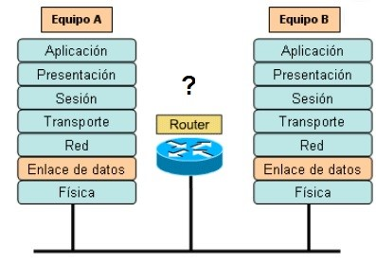

a) Verdadero.

b) Falso.